# O que é visualização de dados?

Fonte: <https://infogram.com/pt/pagina/visualizacao-de-dados>

*A visualização de dados é a apresentação de informações quantitativas em uma forma gráfica. Em outras palavras, as visualizações de dados transformam grandes e pequenos conjuntos de dados em visuais que são mais fáceis para o cérebro humano entender e processar.*

As visualizações de dados são surpreendentemente comuns em sua vida cotidiana, mas geralmente aparecem na forma de tabelas e gráficos conhecidos. Uma combinação de múltiplas visualizações e bits de informação é muitas vezes referida como [infográficos](https://infogram.com/page/infographic).

As visualizações de dados podem ser usadas para descobrir fatos e tendências desconhecidos. Você pode ver visualizações na forma de gráficos de linhas para exibir as alterações ao longo do tempo. Gráficos de barras e colunas são úteis ao observar relacionamentos e fazer comparações. [Gráficos de pizza](https://infogram.com/examples/charts/pie-chart) são uma ótima maneira de mostrar partes-de-um-todo. E [mapas](https://infogram.com/examples/maps) são a melhor maneira de compartilhar visualmente dados geográficos.

## O que faz uma boa visualização de dados?

Boas visualizações de dados são criadas quando a comunicação, a ciência de dados e o design colidem. As visualizações de dados feitas corretamente oferecem informações importantes sobre conjuntos de dados complicados de maneiras significativas e intuitivas. Estatístico americano e professor de Yale [Edward Tufte](https://www.edwardtufte.com/tufte/) acredita que excelentes visualizações de dados consistem em "ideias complexas comunicadas com clareza, precisão e eficiência".’

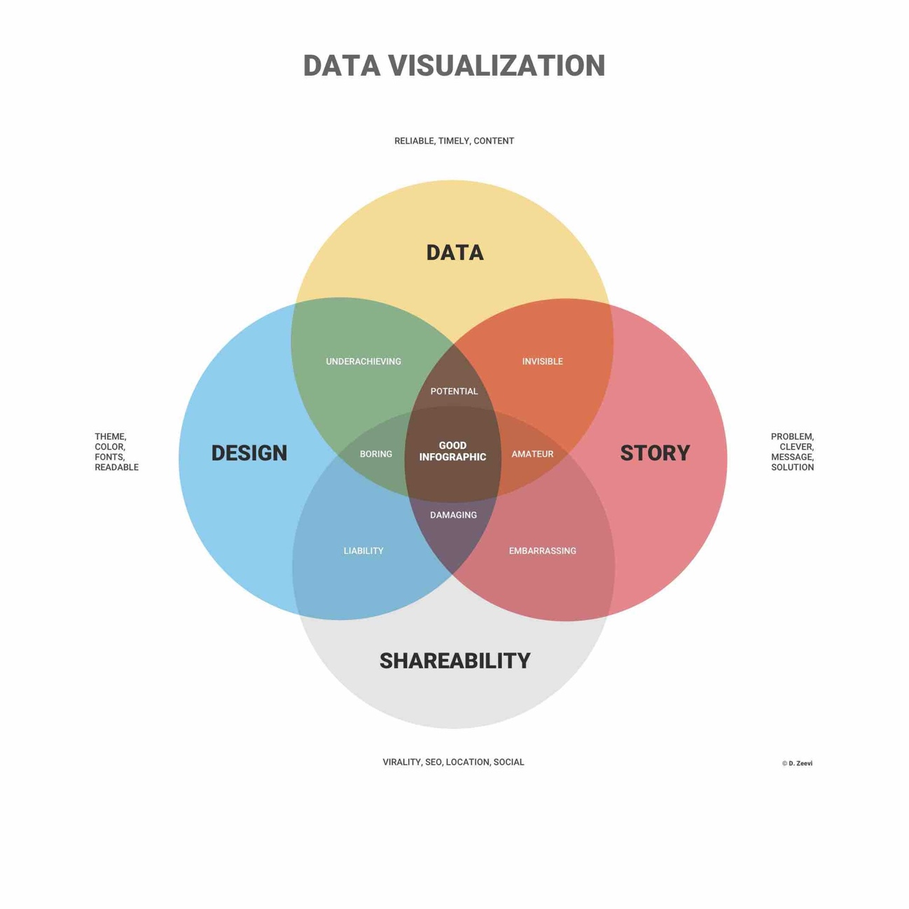

Para criar um **boas visualizações de dados**, você precisa começar com dados limpos, bem fornecidos e completos. Quando seus dados estiverem prontos para visualizar, você precisará escolher o gráfico correto. Isso pode ser complicado, mas há muitos recursos disponíveis para ajudá-lo a escolher o tipo certo de gráfico para seus dados.

Depois de ter decidido [qual tipo de gráfico é melhor](https://infogram.com/page/choose-the-right-chart-data-visualization), você precisa projetar e personalizar sua visualização ao seu gosto. Lembre-se de que a simplicidade é fundamental. Você não deseja adicionar elementos que distraiam à atenção sobre os dados. Agora que sua visualização está completa, é hora de publicar e compartilhar com seus colegas, clientes ou leitores.

## Por que a visualização de dados é importante?

### Melhor tomada de decisão

Hoje, mais do que nunca, as organizações estão usando visualizações de dados e ferramentas de dados para fazerem melhores perguntas e tomar melhores decisões. Novas tecnologias de computação e novos programas de software fáceis de usar facilitaram o aprendizado sobre sua empresa e tomaram melhores decisões de negócios baseadas em dados.

A forte ênfase nas métricas de desempenho, nos painéis de dados e nos Key Performance Indicators (KPIs) mostra a importância de medir e monitorar os dados da empresa. Informações quantitativas comuns medidas por empresas incluem unidades ou produto vendido, receita por trimestre, despesas de departamento, estatísticas de funcionários e participação de mercado da empresa.

### Storytelling Significativo

As visualizações de dados e gráficos de informações (infográficos) tornaram-se uma ferramenta essencial para a grande mídia atual.

O jornalismo de dados está em ascensão e journalistas dependem consistentemente de ferramentas de visualização de qualidade para ajudá-los a contar histórias sobre o mundo ao nosso redor. Muitas instituições respeitadas adotaram completamente as notícias baseadas em dados, incluindo o The New York Times, o The Guardian, o Washington Post, a Scientific American, a CNN, a Bloomberg, o The Huffington Post e The Economist..

Os profissionais de marketing também se beneficiam enormemente da combinação de dados de qualidade e narrativa emocional. Bons profissionais de marketing tomam decisões baseadas em dados diariamente, mas compartilhar com seus clientes requer uma abordagem diferente - que atinja tanto de maneira inteligente quanto emocional. As visualizações de dados ajudam os profissionais de marketing a compartilhar sua mensagem usando estatísticas e informações.

O Professor de Marketing da Universidade de Stanford [Jennifer L. Aaker](https://people.stanford.edu/jaaker/) disse:

"Quando dados e histórias são usados juntos, eles ressoam com o público tanto em um nível intelectual e emocional."

### Alfabetização de dados

Ser capaz de compreender e ler as visualizações de dados tornou-se um requisito necessário para o século XXI. Como as ferramentas e recursos de visualização de dados se tornaram prontamente disponíveis, espera-se que cada vez mais profissionais não-técnicos sejam capazes de coletar informações a partir de dados.

O aumento da alfabetização em dados em todo o mundo tem sido um dos principais pilares da missão da Infogram desde o primeiro dia. Nós realmente acreditamos na importância da educação e suporte de dados em todo o mundo.

O CEO da Infogram Mikko Jarvenpaa explica:

"Acreditamos que pessoas melhor informadas tomam decisões melhores, e as pessoas que podem ler e criar comunicações baseadas em dados são fundamentais para isso."

### A história da visualização de dados

A visualização de dados existe há séculos, e muitos concordariam que começou no final dos anos 1700 com William Playfair - mais conhecido como o "pai da estatística". Acredita-se que a Playfair tenha inventado a linha, a barra e o gráfico que usamos muitas vezes hoje.

[Florence Nightingale](http://www.biography.com/people/florence-nightingale-9423539) é famosa por seu trabalho como enfermeira durante a Guerra da Criméia, mas também foi jornalista de dados, conhecida por seus diagramas "coxcomb" ou "rose". Esses gráficos revolucionários a ajudaram a lutar por melhores condições hospitalares, salvando as vidas dos soldados.

Uma das visualizações de dados históricos mais conhecidas vem [Charles Joseph Minard.](https://en.wikipedia.org/wiki/Charles_Joseph_Minard) Minard era um engenheiro civil francês famoso por sua representação de dados numéricos em mapas. Seu trabalho mais famoso é o mapa da campanha russa de Napoleão de 1812, mostrando a perda dramática de seu exército sobre o avanço em Moscou e o seguinte retiro.

